Образовательные технологии по ФГОС

Источник: [https://www.menobr.ru/article/65461-qqq-18-m5-obrazovatelnye-tehnologii-](https://www.menobr.ru/article/65461-qqq-18-m5-obrazovatelnye-tehnologii-po-fgos) [po-fgos](https://www.menobr.ru/article/65461-qqq-18-m5-obrazovatelnye-tehnologii-po-fgos)

В условиях внедрения с систему российского образования принципов системно- деятельностного подхода, способствующего воспитанию компетентных, ответственных и социально адаптированных выпускников, возникла необходимость широкого применения образовательных технологий по ФГОС нового поколения, для которых характерно:

* обеспечение перехода от объект-субъектного взаимодействия педагога с учащимися к субъект-субъектному; проектирование ситуаций поиска, открытия и анализа знаний;
* последовательная передача учебной инициативы от педагога детям;

-сознательный отказ от формирования широкой понятийной базы в пользу метапредметных компетенций;

-учет индивидуальных показателей развития и работа на деятельностный результат.

# Современные образовательные технологии в школе по ФГОС

Вопрос определения понятий образовательной технологии в связи с усовершенствованием методологии системы российского образования претерпевает некоторые изменения. Наиболее целесообразно характеризовать современные образовательные технологии в школе по ФГОС как совокупность приемов, методов и способов педагогического воздействия, способствующих достижению значимых задач учебно-воспитательного плана, которые должны реализоваться согласно разработанной системе с учетом исходных образовательных условий, компонентов индивидуализации, реакции ученической общественности, и при этом гарантировать достижение ключевой цели воздействия.

Приоритетная задача педагогов — переформатировать традиционный порядок школьного обучения, направленный исключительно на формирование понятийной базы и расширение знаний детей об окружающем мире, в поступательный процесс развития личности школьников, что можно осуществить посредством применения широкого круга современных образовательных технологий, способствующих достижению ряда приоритетных педагогических задач:

1. Повышению эффективности использования учебного времени за счет снижения доли репродуктивной деятельности учащихся в пользу активных рассуждений, анализа данных, обсуждения проблемных ситуаций.
2. Обеспечение индивидуализации, вариативности и обучения.
3. Возрастанию академической мобильности школьников.
4. Активизации познавательной активности, мотивированности детей за счет систематического проектирования ситуаций успеха и ведения непрерывного учебного поиска.

# Виды образовательных технологий по ФГОС

|  |  |
| --- | --- |
| Виды технологий | Характерные особенности и порядок реализации |
| Информационно- коммуникативные (ИКТ) | Необходимость преобразование учебно-воспитательного процесса в соответствии с требованиями времени и общественными ожиданиями обусловило масштабный процесс информатизации образования посредством внедрения ИКТ, что обусловило:   * обеспечение свободного доступа учащихся к источникам информации (содержание которых не противоречит правовым и общественным нормам); * формирование информационной поддержки образовательной среды; |

|  |  |
| --- | --- |
|  | * внедрение современных систем управления процессом школьного обучения (ведение электронных журналов, поддержание обратной связи с родителями школьников); * качественное изменение структуры уроков, гарантирующее повышение показателей эффективности усвоения знаний; * глубокую индивидуализацию и дифференциацию обучения (в т.ч. и благодаря разработке индивидуальных учебных планов). Широкое использование средств ИКТ позволило повсеместно облегчить профессиональную деятельность учителей: подготовку к занятиям, изготовление наглядного и дидактического материала; обеспечило возможность наглядно продемонстрировать отдельные процессы или моделировать учебные ситуации с   эффектом «полного погружения» (за счет комплексного использования визуальной составляющей и звука). |
| Технология формирования критического  мышления | Формирование навыков критического мышления — комплекса способов восприятия, основанных на анализе данных с целью определения их достоверности — является очень важным в условиях стихийного распространения информации. Суть данной технологии основывается на проектировании образовательных условий, в которых детям приходится работать с различными источниками информации, творчески переосмысливать прочитанное и осуществлять критическое оценивание. Технология развития критического мышления, реализуемая с целью формирования у учащихся умения мыслить качественно и непредвзято, осуществляется в рамках трех стадий:   * Стадия вызова, в ходе которой выполняется актуализация знаний и мотивация на выполнение информационного поиска. * Стадия осмысления. Предусматривает непосредственную работу с текстом (коллективно, в группах или индивидуально) с последующим установлением связей и поиском несоответствий. * Стадия рефлексии, во время которой происходит закрепление нового содержания и метапредметных умений. Технология критического мышления основана на применении следующих педагогических методов и приемов: мозгового штурма, собирания   «Корзины идей», составления эссе, интеллектуальных разминок, реализации ролевых проектов, содержательного группового чтения с остановками, построению причинно-следственных связей и логических цепочек. |
| Проектная | Основана на идее повышения уровня заинтересованности школьников в обучении через создание проектов — решения проблемных ситуаций, взятых из реальной жизни. В ходе проектной деятельности дети не только учатся самостоятельно получать новые знания, но и трезво оценивают объем материала, который еще предстоит усвоить в будущем. Благодаря направляющей роли учителя реализация проекта осуществляется учащимися в ходе пяти важных этапов учебной активности:   * Актуализация ранее изученного, констатация необходимости выполнения учебной работы (проекта), подготовка дидактических и вспомогательных материалов. * Определение приоритетной цели и задач. * Составление алгоритма действий. Выполнение точечных задач согласно плану. |

|  |  |
| --- | --- |
|  | - Представление результатов, защита проекта, рефлексия. Проектная технология наиболее полно находит свое отражение при подготовке выставок, конкурсных работ, проведении исследований. Она способствует развитию учащихся в  собственных силах, стимулирует творческое мышление, закрепление коммуникативных навыков. |
| Технология проблемного (развивающего) обучения | Методология развивающего обучения, основанная на выделении трех областей знаний учащихся (ранее изученного, неизвестного и переходящего — проблемной зоны) была разработана российскими педагогами еще в 50-х годах прошлого века, но широко применяться стала недавно. Сегодня данная технология реализуется через проектирование педагогом в ходе урочной активности проблемных ситуаций, требующих от детей проявления инициативы, ведения творческого поиска, слаженного взаимодействия и командной работы. Развитие проблемной ситуации включает три этапа:   * Выдвижение предположений, формулирование гипотезы. * Обсуждение путей выхода из затруднительной учебной ситуации, способов проверки истины. * Проведение экспериментов, обсуждение, анализ, рефлексия и подведение итогов.   К сложностям реализации технологии проблемного обучения относится необходимость проектирования учебных вызовов, в полной мере соответствующих интеллектуальному уровню и академическим достижениям школьников, что особенно сложно гарантировать в условиях необходимости организации коллективной работы, соблюдения временных рамок занятия. Поэтому наиболее часто данная педагогическая тактика применяется при проектировании самостоятельной поисковой  деятельности или разбивке учащихся по группам. |
| Здоровьесберегающая | Здоровьесберегающая технология скорее относится к организационным моделям: она основана на идее создания условий учебно-воспитательного процесса, способствующих сохранению и укреплению здоровья учащихся. Обеспечение положительной динамики обеспечивается путем:   * строгого соблюдения санитарно-гигиенических норм и правил техники безопасности в учебных помещениях; * грамотного проектирования уроков (непосредственная учебная деятельность должна занимать не более 80-85 % времени, но не менее 60 %), в т.ч. с учетом самочувствия и уровня работоспособности школьников; * контроля общих показателей учебной нагрузки; * частой смены видов деятельности; * систематическое создание ситуаций успеха, проведение рефлексии для поступательного снижения уровня стресса; * создание благоприятного психологического климата в коллективе; регулярное проведение физкультминуток.   Благодаря внедрению здоровьесберегающего комплекса в образовательный процесс удается снизить уровень переутомления учащихся, тем самым повысив показатели внимательности и концентрации внимания, способствовать воспитанию здорового  поколения. |

|  |  |
| --- | --- |
| Игровая | Рациональность использования игровых технологий во многом обусловлена возрастным и индивидуальным фактором, поэтому данный тип педагогического воздействия преимущественно реализуется в начальной школе. Вместе с тем доказано, что учебный материал, изучаемый в ходе познавательно- развлекательных действий, запоминается гораздо лучше, чем в типовых учебных ситуациях, что подтверждает необходимость вовлечения учащихся независимо от возраста в различные типы игр:   * интеллектуальные, коммуникативные, психологические; * предметные (химические, физические, языковые) и общеразвивающие; * обучающие, творческие, развивающие; * сюжетные, деловые, имитационные. |
| Модульная | Технология модульного обучения основывается на разделении (по усмотрению учителя) предметного содержания на блоки (модули), отличительной чертой которых является:   * Сформулированная учебная цель. * Мини-программа, охватывающая учебный материал, актуальный для данного смыслового блока. * Руководство по достижению учебных целей. * Практические задания разного уровня сложности. * Контрольная работа, строго соответствующая заявленной учебной цели.   Модульная технология предусматривает поэтапное накопление знаний с реализацией рейтинговой системы оценивания, что позволяет школьникам получать и накапливать баллы за каждый вид деятельности. Отличительной чертой педагогического метода является поступательное формирование навыков организации самостоятельной учебной работы, трезвого оценивания учащимися уровня знаний и осознание возможности исправить полученные баллы путем более глубокого погружения в тему и самокоррекции. Применение модульной схемы образования целесообразно в классах, где наблюдается значительная дифференциация учебных достижений детей для обеспечения  равнозначных условий дальнейшего развития. |
| Технология мастерских | Основана на идее передачи способов деятельности, а не понятийной базы. Для всех предметных областей выбираются схожие формы ведения организационной педагогической работы, способствующие последовательному усвоению школьниками алгоритма деятельности в различных учебных ситуациях. Обучение ведется от простого к сложному, учащимся предоставляется максимальная свобода проявления активности, а от педагога требуется высокий уровень профессионального мастерства ввиду сложности поставленной задачи. Принципы организации учебных мастерских:   * Категорический отказ от практики принуждения. * Создание условий, при которых дети могут осваивать необходимые компетенции разными путями, в зависимости от собственных способностей. * Главной ценностью считается действие, процесс, а не знание. * Ошибки признаются неотъемлемой частью системы овладения |

|  |  |
| --- | --- |
|  | компетенциями.   * Творческая деятельность считается главным показателем развития личности, как следствие — она не оценивается. * В рамках мастерских создается атмосфера сотворчества, взаимоуважения, ведения совместного поиска. |
| Кейс-технология | Методика базируется на принципе выделения в рамках учебного курса отдельных практических ситуаций проблемного характера (кейсов), в ходе обсуждения которых педагога с учащимися удается обеспечить формирование точечных и универсальных компетенций, равномерное распределение понятийного и практического модуля знаний. Реализация кейс-технологии осуществляется в рамках следующих этапов:   * Самостоятельная работа обучающихся, нацеленная на формулирование проблемы, поиск возможных путей ее преодоления.   -Взаимодействие детей в малых группах (поиск преодоления учебного затруднения).   * Экспертиза результатов.   Кейсовая технология основывается на принципе обучения действием, поэтому ее применение пока остается локальным. |
| Технология интегрированного обучения | Требованиям новых образовательных стандартов, обуславливающих необходимость формирования у будущих выпускников метапредметных компетенций, наиболее полно отвечает технологи интегрированного обучения, предусматривающая объединения разных понятийных систем в границах одного занятия. Для педагогической методики характерны следующие принципы:   * Интеграция учебных дисциплин в произвольном соотношении, с учетом целей и задач урока. * Активное использование ИКТ. * Последовательная коррекция достигнутых результатов. - Соотнесение изучаемого материала с современными реалиями, поиск возможностей применения знаний на практике. * Проведение рефлексии. |
| Педагогика сотрудничества | Относится к числу личностно ориентированных педагогических технологий, предусматривающих создание на уроке условий деятельности, характеризующихся максимальным комфортом для учащихся и педагогов. Методология педагогики сотрудничества базируется на:   * Полном отказе от требований в пользу гуманно-личностного подхода и индивидуализации обучения. * Идеях формирования «опор» — словесных, звуковых или образных символов, свидетельствующих о необходимости активизации памяти, логического мышления, внимания. * Принципе свободного выбора, обуславливающем возможность школьников развивать природные дарования. * Систематическом самоанализе достижений и поиске путей для самокоррекции. * Широком внедрении индивидуального подхода. |
| Технология уровневой  дифференциации | Педагогическая модель, основанная на идее создания различных условий обучения, разрабатываемых с учетом  особенностей ученического контингента, в последние годы нашла |

|  |  |
| --- | --- |
|  | широкое распространение в системе российского обучения. Дифференциация учебных блоков может проводится по возрасту, половому признаку, уровню здоровья, области интересов, интеллектуальным способностям и другим показателям, обуславливающим повышение эффективности учебной работы.  Важно отметить, что разработка индивидуальных образовательных маршрутов с последующим ведение работы по самокоррекции является неотъемлемой частью данной системы. |

Характерной особенностью актуальных педагогических реалий является необходимость применения **современных образовательных технологий в условиях ФГОС**, наравне с традиционными принципами работы, воплощенными в классно-урочной системе. Пока для большинства школ характерна ситуация нехватки организационных и методических ресурсов, способствующих внедрению инновационных моделей обучения. Ввиду того, что педагог обязан уделять достаточное количество времени всем учащимся, а также выполнять другие должностные обязанности, говорить о повсеместном использовании передовых идей не приходится. Впрочем, это не останавливает учителей на пути профессионального поиска и способствует последовательному опробованию различных организационных систем, что положительно сказывается на общей эффективности учебно-воспитательного процесса и повышения уровня компетенций выпускников российских школ.

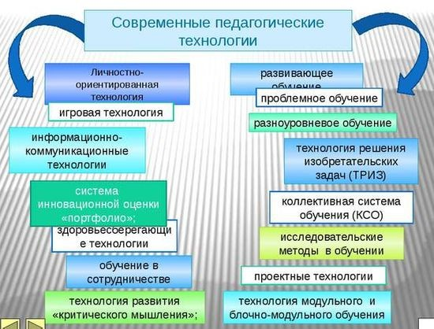

# Образовательные технологии в начальной школе по ФГОС

Процесс формирования метапредметных знаний и универсальных компетенций является длительный, что обуславливает необходимость использования широкого спектра образовательных технологий в начальной школе для достижения целей ФГОС. Ввиду психофизиологических возрастных особенностей младших школьников и особенностей программного содержания учителя начальной школы ограничены в выборе методов педагогического воздействия, которые должны быть направлены на:

1. Определение ключевых принципов учебной работы (акцент — на самостоятельность), создание атмосферы творческого поиска и установление доброжелательных отношений.
2. Формирование базовых навыков работы с различными источниками информации, а также обработки материала (классификации, хранения).
3. Освоение информационно-коммуникативных средств, которые в условиях нового времени являются базовым инструментом получения информации (знакомство детей с презентациями, видеорядом, динамическими таблицами).

В начальной школе, когда обучение только становится приоритетным видом деятельности на фоне необходимости адаптации к реалиям учебно-воспитательного процесса, многие дети испытывают трудности с освоением программного минимума ввиду психологической подавленности, неуверенности в собственных силах, боязни коллективного внимания. Образовательные игровые технологии, методология которых представлена в работах А. Плешаковой, О. Степановой, А. Финогенова, позволяют в корне изменить образовательную ситуацию, сделать процесс урочной деятельности интересным и занимательным для большинства младших школьников, повысить показатели успеваемости и динамику закрепления метапредметных компетенций.

Современные образовательные технологии по ФГОС, предусматривающие включение игрового элемента, характеризуются:

* 1. Наличием учебно-познавательной цели и ориентировочного педагогического результата — элементов, определяющих порядок действий школьников и педагога.
  2. Последовательным переходом от простого к сложному: в начале обучающей игры дети выполняют простейшие задания, что гарантирует высокий уровень вовлеченности и создание ситуаций успеха. Последовательное усложнение задач позволяет создать условия для максимального раскрытия школьниками своих способностей, что гарантирует качественное усвоение учебного материала.

Эффективность применения игровых образовательных технологий зависит от двух факторов — успешности интеграции учебно-развлекательных модулей в общий процесс обучения, базирующий на выполнении стандартных дидактических упражнений, и систематичности использования игры при обучении. В свете этого педагогу младшей школы наравне с планированием базовой классно-урочной работы важно планировать учебно-игровой процесс, способствующий повышению заинтересованности детей, стимулированию их познавательной активности и мыслительной деятельности во время занятий.

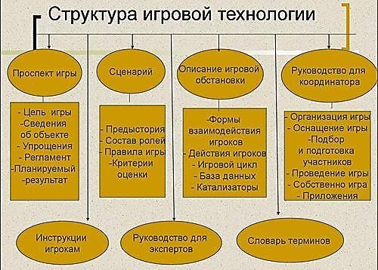

Формы, методы и приемы организации игровых кластеров учитель вправе определять самостоятельно, исходя из общей результативности непосредственной образовательной деятельности. В актуальных методологических пособиях предусмотрена классификация педагогических игр по таким параметрам:

1. По содержанию (интеллектуальные, физические, трудовые, коммуникативные, психологические).
2. По типу педагогического процесса (обучающие, творческие, тренинговые, контролирующие, обобщающе-актуализирующие).
3. По применяемой технологии (сюжетные, ролевые, имитационные, деловые, предметные).
4. По предметной области (языковые, математические, экологические, музыкальные, спортивные).
5. По особенностям игровой среды (предметные, настольные, компьютерные, циклические).

Примеры из современной педагогической практики подтверждают, что умелое включение в классно-урочную систему игровых образовательных технологий способствует дифференциации и индивидуализации обучения, преодолению скованности школьников, а также позволяет реализовывать промежуточный контроль в необременительной для учащихся форме. В ходе дидактических игр дети учатся выделять, классифицировать и обобщать учебный материал, не бояться высказывать предположения, основываясь на жизненном опыте и ранее усвоенных знаниях, аргументировано отстаивать свою точку зрения.

Стоит отметить, что наравне с игровыми в начальной школе целесообразно применять технологии развивающего, проблемного, личностного ориентированного обучения, здоровьесберегающие принципы организации учебного процесса, метод проектов. Главное для педагога — использовать организационные комплексы, в полной мере соответствующие возрастным и индивидуальным образовательным потребностям детей во избежание использования «инноваций ради инноваций».

# Образовательные технологии на уроках математики по ФГОС

Целевой характер системно-деятельностного подхода, отражением которого являются принципы Стандарта, обуславливает необходимость тщательного подбора педагогических приемов с учетом предметного содержания, способностей ученического контингента, особенностей актуальных урочных задач. **Образовательные технологии**, применяемые на уроках **математики в соответствии с ФГОС**, следует подбирать таким образом, чтобы обеспечить не только быстрое овладение школьниками новым программным содержанием, но и способствовать развитию метапредметных компетенций, в первую очередь — умению выделять приоритетные задачи, анализировать затруднения и реализовывать различные пути их преодоления.

В контексте математического обучения наиболее значимой является информационно- коммуникативная технология, использование которой целесообразно на различных этапах урочного занятия:

1. В ходе выявления учебных проблем, актуализации ранее изученного материала.
2. С целью самостоятельного овладения программным минимумом, не подкрепленного вмешательством педагога.
3. В ходе необходимости фрагментарного использования справочных данных.
4. Для создания графиков, диаграмм, презентаций и других примеров визуализации данных с использованием компьютера.
5. При использовании информационных и справочных программ для уточнения отдельных показателей.

Использование средств ИКТ на уроках математики при объяснении новой теме, закреплении учебного материала, контроле знаний позволяет повысить эффективность

процесса обучения, способствуют оптимизации тренинговых процессов, развитию логического и стратегического мышления.

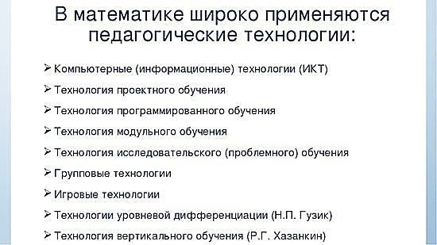

Освоение математических дисциплин в условиях нового времени не может быть полным без использования образовательной технологии критического мышления, применение которой позволяет обеспечить успешный переход учащихся от решения стандартных задач к выполнению творческих заданий, утвердить принцип проверки объективности данных и повсеместной реализации научного подхода.

Формирование критического мышления на уроках математики осуществляется через:

1. Ведение групповой работы с последующим коллективным обсуждением результатов (ролевые игры, дискуссии, конференции).
2. Моделирование учебного материала, способствующее его быстрому и глубокому усвоению.
3. Прием «Знаю — Хочу знать — Узнал», базирующийся на переходе от сформулированной учебной проблемы к поиску целевого материала и его закреплению в ходе тренинга.
4. Прием кластеризации, помогающий систематизировать усвоенный материал во время постановки учебной проблемы или рефлексии.

Технология проблемного обучения на уроках математики реализуется в период выявления несоответствия имеющихся учебных компетенций школьников списку умений, необходимых для решения актуальной проблемы, в т.ч. во время выполнения самостоятельных домашних или творческих заданий. Так, поиск конкретной формулы или закономерности, позволяющий прийти к успешному решению математической задачи, способствует активизации урочной деятельности учащихся, позволяет сформировать стойкую мотивацию с последующим проектированием ситуаций успеха, поскольку в ходе поиска вариантов решения проблемной задачи во внимание принимаются все мнения и доводы, что гарантирует высокий уровень вовлеченности в процесс всех заинтересованных детей.

**В контексте ФГОС образовательные технологии**, базирующиеся на применении различных игровых сценариев, также остаются приоритетными, даже при ведении серьезной поисково-исследовательской работы со старшими школьниками. Примерами

удачных математических игр, способствующих закреплению учебного материала или проведению свободного контроля знаний, являются следующие:

1. Математический брейн-ринг (викторина, предусматривающая разделение класса на команды).
2. «Соревнование художников» (изображение схемы посредством соединения указанных точек на системе координат на скорость).
3. «Ее величество Логика» (разгадывание логических загадок, решение сложных задач).

Также на уроках математики, как и любых других занятиях, целесообразна реализация здоровьесберегающих технологий (проведение физкультминуток, гимнастики для глаз, рефлексивных упражнений).

# Интеграция современных образовательных технологий в условиях ФГОС

В педагогических условиях нового времени, когда идет активное повышение показателей эффективности учебно-воспитательного процесса, **современные образовательные технологии по ФГОС** целесообразно рассматривать в контексте единой системы. По сути, системой является и само образовательное учреждение, и парадигма взаимодействия педагогов и учащихся, поэтому обновление педагогических приемов требует их обязательной интеграции — процесса изменения различных системных показателей, обуславливающих формирование целостности. Обеспечение интеграционных процессов при включении в педагогический арсенал новых технологий обучения и воспитания позволяет создать оптимальные условия для развития учащихся, обеспечить удовлетворение широкого круга познавательных интересов, а также гарантировать:

* комплексный характер усвоения учебного материала, формирование метапредметных компетенций, которые в связи с введением ФГОС признаны наивысшим показателем эффективности учебно-воспитательной системы;
* взаимосвязь используемых методов и приемов образования, используемых в ходе реализации основной и дополнительной образовательной работы, что положительно сказывается на показателях усвояемости предметного содержания;
* систематическое закрепление знаний и умений, полученных в рамках одной предметной системы, на смежных уроках или во время внеурочной активности;
* гибкость характера образовательного процесса, основанного на повышении значимости неформального общения между учителями-предметниками и детьми;
* возможность введения в учебные программы новых интегративных курсов, создание инициативных объединений по интересам;
* повышение эффективности взаимодействия всех участников учебно-воспитательного процесса.

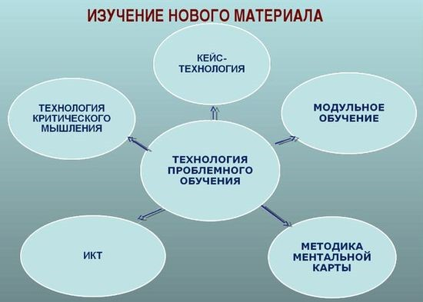

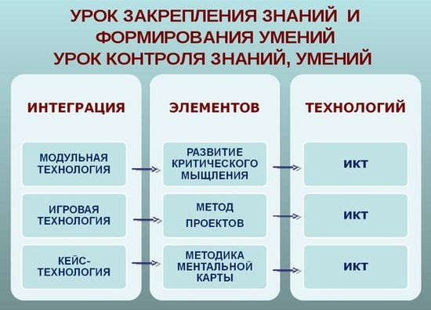

Современные **педагогические образовательные технологии по ФГОС** целесообразно разделить на три группы, каждая из которых объединяет методы и приемы, схожие по целевым ориентирам или особенностям организации, а именно:

1. Технологии объяснительно-иллюстрированного обучения — группа средств комплексной визуализации материала, использование которых позволяет обеспечить высокий уровень усвоения данных за счет их классификации. К технологиям данного типа относится средства ИКТ (презентации, дидактические видеофильмы, учебные видеоролики, справочные интернет-ресурсы), кейс-технология.
2. Технологии личностно-ориентированного обучения — методы педагогического воздействия, основанные на раскрытии программного материала через призму личностного опыта, повышения ценности изучаемого содержания по теме в восприятии учащихся. Личностно-ориентированное обучение реализуется в ходе применения игровых технологий, метода проектов, проблемного обучения, изучения материала в тесном групповом сотрудничестве.
3. Технологии развивающего обучения — комплекс образовательных методик, способствующих широкому охвату учебных проблем с последующей рефлексией (технологии критического мышления и проектной деятельности, методика ментальной карты).

В ходе проектирования учебно-воспитательного процесса учителям важно учитывать не только содержание выбранных организационно-педагогических методов, но и их места в системе технологий, чтобы избежать смысловой или фактической тавтологии, обеспечив тем самым повышение эффективности обучения, расширение возможностей урока как главной структурной единицы образовательного процесса.

Больше информации по теме:

Дистанционные образовательные технологии (ДОТ)

Использование современных образовательных технологий в школе: виртуальный музей Электронное обучение и дистанционные образовательные технологии

Обучение с использованием дистанционных образовательных технологий Использование современных образовательных технологий в обучении школьников начальных классов

Источник: [https://www.menobr.ru/article/65461-qqq-18-m5-obrazovatelnye-tehnologii-](https://www.menobr.ru/article/65461-qqq-18-m5-obrazovatelnye-tehnologii-po-fgos) [po-fgos](https://www.menobr.ru/article/65461-qqq-18-m5-obrazovatelnye-tehnologii-po-fgos)